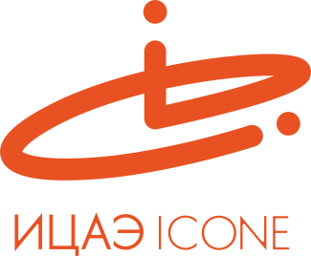

ИНФОРМАЦИОННЫЙ ЦЕНТР АТОМНОЙ ЭНЕРГИИ
214000, г. Смоленск, ул. Пржевальского, 4; тел. (4812) 68-30-85
www.smolensk.myatom.ru e-mail: smolensk@myatom.ru

«Научная киносреда»: город изнутри
3 апреля в рамках проекта Информационного центра по атомной энергии Смоленска (ИЦАЭ) «Научная киносреда» состоялся очередной показ документального фильма «Смотри изнутри: Смоленск».
Это проект студентов Смоленского государственного университета (СмолГУ), в основе которого – интервью со смолянами разного возраста, взглядов и рода занятий. Они рассказывают, каким видят свой город и какую роль он сыграл в их судьбе. Это попытка заглянуть во внутренний мир человека и показать, что обыденные вещи, которые окружают нас на каждом шагу, имеют свой смысл.
Фильм представила профессор, доктор филологических наук Ирина Романова. «Авторы фильма – совсем молодые люди – сделали проект о Смоленске, который реализовали очень разнонаправленно. В результате, кроме фильма, вышла ещё серия развернутых интервью с участниками проекта и готовиться масштабная фотовыставка», – рассказала она.
«Этот фильм оказался очень личным. Я поняла, что для меня мой город – это не просто место, в котором я родилась, а город, который дал мне точку опоры к моему развитию. И, конечно, город – это всегда люди, которые его наполняют», – поделилась своим впечатлением одна из участниц проекта.

«Научная киносреда» – образовательный коммуникационный проект ИЦАЭ, в рамках которого по средам проходит показ и обсуждение научно-популярных фильмов.

